9. АППАРАТНЫЕ СРЕДСТВА ДЛЯ ПЕРЕДАЧИ ДАННЫХ

9.1. Сетевые адаптеры
Сетевые адаптеры – это сетевое оборудование, обеспечивающее функционирование сети на физическом и канальном уровнях.
Сетевой адаптер относится к периферийному устройству компьютера, непосредственно взаимодействующему со средой передачи данных, которая прямо или через другое коммуникационное оборудование связывает его с другими компьютерами. Это устройство решает задачи надежного обмена двоичными данными, представленными соответствующими электромагнитными сигналами, по внешним линиям связи. Как и любой контроллер компьютера, сетевой адаптер работает под управлением драйвера операционной системы, и распределение функций между сетевым адаптером и драйвером может изменяться от реализации к реализации.
Компьютер, будь то сервер или рабочая станция, подключается к сети с помощью внутренней платы – сетевого адаптера (хотя бывают и внешние сетевые адаптеры, подключаемые к компьютеру через параллельный порт).
Сетевой адаптер вставляется в гнездо материнской платы. Карты сетевых адаптеров устанавливаются на каждой рабочей станции и на файловом сервере. Рабочая станция отправляет запрос к файловому серверу и получает ответ через сетевой адаптер, когда файловый сервер готов. Сетевые адаптеры преобразуют параллельные коды, используемые внутри компьютера и представленные маломощными сигналами, в последовательный поток мощных сигналов для передачи данных по внешней сети. Сетевые адаптеры должны быть совместимы с кабельной системой сети, внутренней информационной шиной ПК и сетевой операционной системой.

9.1.1. Назначение и настройка
Для работы ПК в сети надо правильно установить и настроить сетевой адаптер. Для адаптеров, отвечающих стандарту PnP (plug and play), настройка производится автоматически. В ином случае необходимо настроить линию запроса на прерывание, IRQ (Interrupt Request Line) и адрес ввода/вывода (Input/Output address).
Адрес ввода/вывода – это трехзначное шестнадцатеричное число, которое идентифицирует коммуникационный канал между аппаратными устройствами и центральным процессором.
Чтобы сетевой адаптер функционировал правильно, должны быть настроены линия IRQ и адрес ввода/вывода. Запросы на прерывание IRQ и адреса ввода/вывода для основных устройств компьютера приведены в таблице 9.1.

Таблица 9.1

Адреса ввода/вывода для основных устройств компьютера
Стандартное применение | Запрос на прерывание | Диапазон  ввода/вывода
Системный таймер | IRQ0
Клавиатура | IRQ1
Вторичный контроллер IRQ или видеокарта | IRQ2
Прерывание от асинхронного последовательного порта СОМ2 и СОМ4 | IRQ3 | От 2F0 до 2FF
Прерывание от асинхронного последовательного порта СОМ1 и СОМ3 | IRQ4 | От 3F0 до 3FF
Обычно свободен (может быть занят параллельным портом LPT2) | IRQ5
Контроллер флоппи-диска | IRQ6
Прерывание от параллельного принтерного порта LPT1 | IRQ7
Обычно свободен | IRQ9 | От 370 до 37F
Обычно свободен (может быть занят первичным контроллером SCSI) | IRQ10
Обычно свободен (может быть занят вторичным контроллером SCSI) | IRQ11 | IRQ11
Мышь PS/2 | IRQ12 | IRQ12
Прерывание от сопроцессора | IRQ13 | IRQ13
Прерывание от первичного контроллера жесткого диска | IRQ14 | IRQ14
Обычно свободен (может быть занят вторичным контроллером жесткого диска IDE) | IRQ15 | IRQ15
Обычно сетевая карта обнаруживает конфликт, если двум устройствам назначен один и тот же ресурс (запрос на прерывание или адрес ввода/вывода). Сетевые карты поддерживают различные типы сетевых соединений.
Физический интерфейс между самой сетевой картой и сетью называют трансивером (transceiver) – это устройство, которое как получает, так и посылает данные.
Трансиверы на сетевых картах могут получать и посылать цифровые и аналоговые сигналы. Тип интерфейса, который использует сетевая карта, часто может быть физически определен на сетевой карте. Перемычки, или джамперы (маленькие перемычки, соединяющие два контакта), могут быть настроены для указания типа трансивера, который должна использовать сетевая карта в соответствии со схемой сети. Например, перемычка в одном положении может включить разъем RJ-45 для поддержки сети типа витая пара, в другом – поддержку внешнего трансивера.

9.1.2. Функции сетевых адаптеров
Сетевые адаптеры производят семь основных операций при приеме или передачи сообщения.
- Гальваническая развязка с коаксиальным кабелем или витой парой. Для этой цели используются импульсные трансформаторы. Иногда для развязки используются оптроны.
- Прием (передача) данных. Данные передаются из ОЗУ ПК в адаптер или из адаптера в память ПК через программируемый канал ввода/вывода, канал прямого доступа или разделяемую память.
- Буферизация. Для согласования скоростей пересылки данных в адаптер или из него со скоростью обмена по сети используются буфера. Во время обработки в сетевом адаптере данные хранятся в буфере. Буфер позволяет адаптеру осуществлять доступ ко всему пакету информации. Использование буферов необходимо для согласования между собой скоростей обработки информации различными компонентами ЛВС.
- Формирование пакета. Сетевой адаптер должен разделить данные на блоки в режиме передачи (или соединить их в режиме приема) данных и оформить в виде кадра определенного формата. Кадр включает несколько служебных полей, среди которых имеется адрес компьютера назначения и контрольная сумма кадра, по которой сетевой адаптер станции назначения делает вывод о корректности доставленной по сети информации.
- Доступ к каналу связи. Набор правил, обеспечивающих доступ к среде передачи. Выявление конфликтных ситуаций и контроль состояния сети.
- Идентификация своего адреса в принимаемом пакете. Физический адрес адаптера может определяться установкой переключателей, храниться в специальном регистре или прошиваться в ППЗУ.
- Преобразование параллельного кода в последовательный код при передаче данных и из последовательного кода в параллельный при приеме. В режиме передачи данные передаются по каналу связи в последовательном коде.
- Кодирование и декодирование данных. На этом этапе должны быть сформированы электрические сигналы, используемые для представления данных. Большинство сетевых адаптеров для этой цели используют манчестерское кодирование. Этот метод не требует передачи синхронизирующих сигналов для распознавания единиц и нулей по уровням сигналов, а вместо этого для представления 1 и 0 используется перемена полярности сигнала.
- Передача или прием импульсов. В режиме передачи закодированные электрические импульсы данных передаются в кабель (при приеме импульсы направляются на декодирование).
Сетевые адаптеры вместе с сетевым программным обеспечением способны распознавать и обрабатывать ошибки, которые могут возникнуть из-за электрических помех, коллизий или плохой работы оборудования.
Последние типы сетевых адаптеров поддерживают технологию Plug and Play. Если сетевую карту установить в компьютер, то при первой загрузке система определит тип адаптера и запросит для него драйверы.
Некоторые сетевые адаптеры имеют возможность использовать оперативную память ПК в качестве буфера для хранения входящих и исходящих пакетов данных. Базовый адрес (Base Memory Address) представляет собой шестнадцатеричное число, которое указывает на адрес в оперативной памяти, где находится этот буфер. Важно выбрать базовый адрес без конфликтов с другими устройствами.

9.1.3. Типы сетевых адаптеров
Сетевые адаптеры различаются по типу и разрядности используемой в компьютере внутренней шины данных – ISA, PCI, PCI-E.
Сетевые адаптеры различаются также по типу принятой в сети технологии – Ethernet, Token Ring, FDDI и т. п. Как правило, конкретная модель сетевого адаптера работает по определенной сетевой технологии (например, Ethernet). В связи с тем, что для каждой технологии сейчас имеется возможность использования различных сред передачи данных (тот же Ethernet поддерживает коаксиальный кабель, неэкранированную витую пару и оптоволоконный кабель), сетевой адаптер может поддерживать как одну, так и одновременно несколько сред. В случае, когда сетевой адаптер поддерживает только одну среду передачи данных, а необходимо использовать другую, применяются трансиверы и конверторы.
Различные типы сетевых адаптеров отличаются не только методами доступа к среде и протоколами, но еще и следующими параметрами:
- скорость передачи;
- объем буфера для пакета;
- тип шины;
- быстродействие шины;
- совместимость с различными микропроцессорами;
- использование прямого доступа к памяти (DMA);
- адресация портов ввода/вывода и запросов прерывания;
- конструкция разъема.
Классификация сетевых адаптеров. В качестве примера классификации адаптеров используем подход фирмы 3Com, имеющей репутацию лидера в области адаптеров Ethernet. Фирма 3Com считает, что сетевые адаптеры Ethernet прошли в своем развитии три поколения.
Сетевые адаптеры первого поколения были выполнены на дискретных логических микросхемах, в результате чего обладали низкой надежностью. Они имели буферную память только на один кадр, что приводило к низкой производительности адаптера, так как все кадры передавались из компьютера в сеть или из сети в компьютер последовательно. Кроме этого, задание конфигурации адаптера первого поколения происходило вручную, с помощью перемычек. Для каждого типа адаптеров использовался свой драйвер, причем интерфейс между драйвером и сетевой операционной системой не был стандартизирован.
В сетевых адаптерах второго поколения для повышения производительности стали применять метод многокадровой буферизации. При этом следующий кадр загружается из памяти компьютера в буфер адаптера одновременно с передачей предыдущего кадра в сеть. В режиме приема, после того как адаптер полностью принял один кадр, он может начать передавать этот кадр из буфера в память компьютера одновременно с приемом другого кадра из сети.
В сетевых адаптерах второго поколения широко используются микросхемы с высокой степенью интеграции, что повышает надежность адаптеров. Кроме того, драйверы этих адаптеров основаны на стандартных спецификациях. Адаптеры второго поколения обычно поставляются с драйверами, работающими как в стандарте NDIS (спецификация интерфейса сетевого драйвера), разработанном фирмами 3Com и Microsoft и одобренном IBM, так и в стандарте ODI (интерфейс открытого драйвера), разработанном фирмой Novell.
В сетевых адаптерах третьего поколения (к ним фирма 3Com относит свои адаптеры семейства EtherLink III) осуществляется конвейерная схема обработки кадров. Она заключается в том, что процессы приема кадра из оперативной памяти компьютера и передачи его в сеть совмещаются во времени. Таким образом, после приема нескольких первых байт кадра начинается их передача. Это существенно (на 25–55 %) повышает производительность цепочки оперативная память – адаптер – физический канал – адаптер – оперативная память. Такая схема очень чувствительна к порогу начала передачи, то есть к количеству байт кадра, которое загружается в буфер адаптера перед началом передачи в сеть. Сетевой адаптер третьего поколения осуществляет самонастройку этого параметра путем анализа рабочей среды, а также методом расчета без участия администратора сети. Самонастройка обеспечивает максимально возможную производительность для конкретного сочетания производительности внутренней шины компьютера, его системы прерываний и системы прямого доступа к памяти.
Адаптеры третьего поколения базируются на специализированных интегральных схемах (ASIC), что повышает производительность и надежность адаптера при одновременном снижении его стоимости. Компания 3Com назвала свою технологию конвейерной обработки кадров Parallel Tasking, другие компании также реализовали похожие схемы в своих адаптерах. Повышение производительности канала адаптер – память очень важно для повышения производительности сети в целом, так как производительность сложного маршрута обработки кадров, включающего, например, концентраторы, коммутаторы, маршрутизаторы, глобальные каналы связи и т. п., всегда определяется производительностью самого медленного элемента этого маршрута. Следовательно, если сетевой адаптер сервера или клиентского компьютера работает медленно, никакие быстрые коммутаторы не смогут повысить скорость работы сети.
Выпускаемые сегодня сетевые адаптеры можно отнести к четвертому поколению. В эти адаптеры обязательно входит ASIC, выполняющая функции МАС-уровня, а также большое количество высокоуровневых функций. В набор таких функций может входить поддержка агента удаленного мониторинга RMON, схема приоритезации кадров, функции дистанционного управления компьютером и т. п. В серверных вариантах адаптеров почти обязательно наличие мощного процессора, разгружающего центральный процессор. Примером сетевого адаптера четвертого поколения может служить адаптер компании Intel – Intel PRO/1000 MT Desktop или Hardlink HA-32G фирмы MAS Elektronik AG.
Современные сетевые адаптеры как правило поддерживают следующие функции.
- PCI BUS-Mastering. Данная функция означает возможность пересылки данных устройством без участия центрального процессора. На сетевой карте должны быть распаяны схемы, позволяющие осуществлять прямую передачу информации.
- BootRom. Возможность загрузки системы по сети заложена в виде BootRom сетевой карты. Это микросхема энергонезависимой памяти, где хранится код загрузчика. Он выполняет поиск в сети сервера и запрашивает у него IP-адрес, а так же путь, где можно получить образ операционной системы. После того, как образ загружен и размещен в оперативной памяти, дальнейшее управление загрузкой передается ему точно так же, как при работе с обычной загрузочной дискетой или диском. Таким образом, при соответствующей настройке, ПК может работать вообще без жесткого диска. Загрузка через сеть настраивается в BIOS материнских плат, которые поддерживают данную функцию.
- Wake-on-Lan. Данная технология представляет собой включение удаленной системы через сеть. Адаптер отслеживает сетевой траффик в ожидании специального Wake-пакета и при его получении пробуждает систему. При этом требуется, чтобы в настройках BIOS была разрешена активация компьютера по запросу с порта, на который установлена карта.

Выводы
1. От производительности сетевых адаптеров зависит производительность любой сложной сети, так как данные всегда проходят не только через коммутаторы и маршрутизаторы сети, но и через адаптеры компьютеров, а результирующая производительность последовательно соединенных устройств определяется производительностью самого медленного устройства.
2. Сетевые адаптеры характеризуются производительностью, шиной компьютера, к которой они могут присоединяться, типом приемопередатчика, а также наличием собственного процессора (его характеристиками и возможностями), разгружающего центральный процессор компьютера.
3. Сетевые адаптеры для серверов обычно имеют собственный процессор, а клиентские сетевые адаптеры – нет.
4. Современные адаптеры умеют адаптироваться к временным параметрам шины и оперативной памяти компьютера для повышения производительности обмена сеть – компьютер.

9.2. Повторители и концентраторы
Основная функция повторителя (repeater), как это следует из его названия, – повторение сигналов, поступающих на его порт. Повторитель улучшает электрические характеристики сигналов и их синхронность, и за счет этого появляется возможность увеличивать общую длину кабеля между самыми удаленными в сети узлами.
Многопортовый повторитель часто называют концентратором (concentrator) или хабом (hub), что отражает тот факт, что данное устройство реализует не только функцию повторения сигналов, но и концентрирует в одном центральном устройстве функции объединения компьютеров в сеть.
Практически во всех современных сетевых стандартах концентратор является необходимым элементом сети, соединяющим отдельные компьютеры в сеть.
Концентратор представляет собой сетевое устройство, действующее на физическом уровне сетевой модели OSI.
Отрезки кабеля, соединяющие два компьютера или какие-либо два других сетевых устройства, называются физическими сегментами, поэтому концентраторы и повторители, которые используются для добавления новых физических сегментов, являются средством физической структуризации сети.
Концентратор – устройство, у которого суммарная пропускная способность входных каналов выше пропускной способности выходного канала (рис. 9.1).
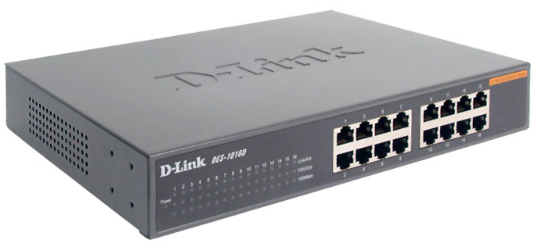

Рис. 9.1. Внешний вид концентратора фирмы D-Link
Так как потоки входных данных в концентраторе больше выходного потока, то главной его задачей является концентрация данных. При этом возможны ситуации, когда число блоков данных, поступающих на входы концентратора, превышает его возможности. Тогда концентратор ликвидирует часть этих блоков.
Ядром концентратора является процессор. Для объединения входной информации чаще всего используется множественный доступ с разделением времени. Функции, выполняемые концентратором, близки к задачам, возложенным на мультиплексор. Наращиваемые (модульные) концентраторы позволяют выбирать их компоненты, не анализируя совместимость с уже используемыми. Современные концентраторы имеют порты для подключения к разнообразным локальным сетям.
Концентратор является активным оборудованием. Он служит центром (шиной) звездообразной конфигурации сети и обеспечивает подключение сетевых устройств. В концентраторе для каждого узла (ПК, принтеры, серверы доступа, телефоны и пр.) должен быть предусмотрен отдельный порт.
Наращиваемые концентраторы представляют собой отдельные модули, которые объединяются при помощи быстродействующей системы связи. Такие концентраторы предоставляют удобный способ поэтапного расширения возможностей и мощности ЛВС.
Концентратор осуществляет электрическую развязку отрезков кабеля до каждого узла, поэтому короткое замыкание на одном из отрезков не выведет из строя всю ЛВС.
Концентраторы образуют из отдельных физических отрезков кабеля общую среду передачи данных – логический сегмент.
Логический сегмент также называют доменом коллизий, поскольку при попытке одновременной передачи данных любых двух компьютеров этого сегмента, хотя бы и принадлежащих разным физическим сегментам, возникает блокировка передающей среды. Следует особо подчеркнуть, что, какую бы сложную структуру ни образовывали концентраторы, например, путем иерархического соединения, все компьютеры, подключенные к ним, образуют единый логический сегмент, в котором любая пара взаимодействующих компьютеров полностью блокирует возможность обмена данными для других компьютеров.
Концентраторы поддерживают технологию Рlug and Рlay и не требуют какой-либо установки параметров. Необходимо просто спланировать свою сеть и вставить разъемы в порты концентратора и компьютеров.

9.2.1. Планирование сети с концентратором
При выборе места для установки концентратора примите во внимание следующие аспекты:
- местоположение;
- расстояние;
- питание.
Выбор места установки концентратора является наиболее важным этапом планирования небольшой сети. Хаб разумно расположить вблизи геометрического центра сети (на одинаковом расстоянии от всех компьютеров). Такое расположение позволит минимизировать расход кабеля. Длина кабеля от концентратора до любого из подключаемых к сети компьютеров или периферийных устройств не должна превышать 100 м.
Концентратор можно поставить на стол или закрепить его на стене с помощью входящих в комплект хаба скоб. Установка хаба на стене позволяет упростить подключение кабелей, если они уже проложены в офисе.
При планировании сети необходимо предусматривать возможность наращивания (каскадирования) хабов.

9.2.2. Преимущества концентратора
Концентраторы имеют много преимуществ. Во-первых, в сети используется топология звезда, при которой соединения с компьютерами образуют лучи, а хаб является центром звезды. Такая топология упрощает установку и управление сети. Любые перемещения компьютеров или добавление в сеть новых узлов при такой топологии весьма несложно выполнить. Кроме того, эта топология значительно надежнее, поскольку при любом повреждении кабельной системы сеть сохраняет работоспособность (перестает работать лишь поврежденный луч). Светодиодные индикаторы хаба позволяют контролировать состояние сети и легко обнаруживать неполадки.
Различные производители концентраторов реализуют в своих устройствах различные наборы вспомогательных функций, но наиболее часто встречаются следующие:
- объединение сегментов с различными физическими средами (например, коаксиал, витая пара и оптоволокно) в единый логический сегмент;
- автосегментация портов – автоматическое отключение порта при его некорректном поведении (повреждение кабеля, интенсивная генерация пакетов ошибочной длины и т. п.);
- поддержка между концентраторами резервных связей, которые используются при отказе основных;
- защита передаваемых по сети данных от несанкционированного доступа (например, путем искажения поля данных в кадрах, повторяемых на портах, не содержащих компьютера с адресом назначения);
- поддержка средств управления сетями – протокола SNMP, баз управляющей информации MIB.

9.2.3. Многосегментные концентраторы
При рассмотрении некоторых моделей концентраторов возникает вопрос: зачем в этой модели имеется такое большое количество портов, например 192 или 240? Имеет ли смысл разделять среду в 10 или 100 Мбит/с между таким большим количеством станций? В таких концентраторах имеется несколько несвязанных внутренних шин, которые предназначены для создания нескольких разделяемых сред. Например, концентратор имеет три внутренние шины Ethernet. Если в таком концентраторе 72 порта, то каждый из этих портов может быть связан с любой из трех внутренних шин. Между собой компьютеры, подключенные к разным сегментам, общаться через концентратор не могут, так как шины внутри концентратора никак не связаны.
Многосегментные концентраторы нужны для создания разделяемых сегментов, состав которых может легко изменяться. Большинство многосегментных концентраторов, например, System 5000 компании Nortel Networks или PortSwitch Hub компании 3Com, позволяют выполнять операцию соединения порта с одной из внутренних шин чисто программным способом, например, с помощью локального конфигурирования через консольный порт. В результате администратор сети может присоединять компьютеры пользователей к любым портам концентратора, а затем с помощью программы конфигурирования концентратора управлять составом каждого сегмента. Если завтра сегмент 1 станет перегруженным, то его компьютеры можно распределить между оставшимися сегментами концентратора.
Многосегментные концентраторы – это программируемая основа больших сетей.
Возможность многосегментного концентратора программно изменять связи портов с внутренними шинами называется конфигурационной коммутацией (configuration switching).
Для соединения сегментов между собой нужны устройства другого типа – мосты или коммутаторы (см. подглаву 9.3). Такое межсетевое устройство должно подключаться к нескольким портам многосегментного концентратора, подсоединенным к разным внутренним шинам, и выполнять передачу кадров или пакетов между сегментами точно так же, как если бы они были образованы отдельными устройствами-концентраторами.
Для крупных сетей многосегментный концентратор играет роль интеллектуального кроссового шкафа, который выполняет новое соединение не за счет механического перемещения вилки кабеля в новый порт, а за счет программного изменения внутренней конфигурации устройства.

9.2.4. Конструктивное исполнение концентраторов
На конструктивное устройство концентраторов большое влияние оказывает их область применения. Концентраторы рабочих групп чаще всего выпускаются как устройства с фиксированным количеством портов, корпоративные концентраторы – как модульные устройства на основе шасси, а концентраторы отделов могут иметь стековую конструкцию. Такое деление не является жестким, и в качестве корпоративного концентратора может использоваться, например, модульный концентратор.
Концентратор с фиксированным количеством портов – это наиболее простое конструктивное исполнение, когда устройство представляет собой отдельный корпус со всеми необходимыми элементами (портами, органами индикации и управления, блоком питания), и эти элементы заменять нельзя.
Обычно все порты такого концентратора поддерживают одну среду передачи, общее количество портов изменяется от 4–8 до 24. Один порт может быть специально выделен для подключения концентратора к магистрали сети или же для объединения концентраторов (в качестве такого порта часто используется порт с интерфейсом AUI, в этом случае применение соответствующего трансивера позволяет подключить концентратор к практически любой физической среде передачи данных).
Модульный концентратор выполняется в виде отдельных модулей с фиксированным количеством портов, устанавливаемых на общее шасси.
Шасси имеет внутреннюю шину для объединения отдельных модулей в единый повторитель. Часто такие концентраторы являются многосегментными, тогда в пределах одного модульного концентратора работает несколько несвязанных между собой повторителей. Для модульного концентратора могут существовать различные типы модулей, отличающиеся количеством портов и типом поддерживаемой физической среды. Часто агент протокола SNMP выполняется в виде отдельного модуля, при установке которого концентратор превращается в интеллектуальное устройство. Модульные концентраторы позволяют более точно подобрать необходимую для конкретного применения конфигурацию концентратора, а также гибко и с минимальными затратами реагировать на изменения конфигурации сети.
Ввиду ответственной работы, которую выполняют корпоративные модульные концентраторы, они снабжаются модулем управления, системой терморегулирования, избыточными источниками питания и возможностью замены модулей «на ходу».
Недостатком концентратора на основе шасси является высокая начальная стоимость такого устройства для случая, когда предприятию на первом этапе создания сети нужно установить всего 1-2 модуля. Высокая стоимость шасси вызвана тем, что оно поставляется вместе со всеми общими устройствами, такими как избыточные источники питания и т. п. Поэтому для сетей средних размеров большую популярность завоевали стековые концентраторы.
Стековый концентратор, как и концентратор с фиксированным числом портов, выполнен в виде отдельного корпуса без возможности замены отдельных его модулей.
Однако стековыми эти концентраторы называются не потому, что они устанавливаются один на другой. Такая чисто конструктивная деталь вряд ли удостоилась бы особого внимания, так как установка нескольких устройств одинаковых габаритных размеров в общую стойку практикуется очень давно. Стековые концентраторы имеют специальные порты и кабели для объединения нескольких таких корпусов в единый повторитель, который имеет общий блок повторения, обеспечивает общую ресинхронизацию сигналов для всех своих портов и поэтому с точки зрения правила 4-х хабов считается одним повторителем.
Если стековые концентраторы имеют несколько внутренних шин, то при соединении в стек эти шины объединяются и становятся общими для всех устройств стека. Число объединяемых в стек корпусов может быть достаточно большим (обычно до 8, но бывает и больше). Стековые концентраторы могут поддерживать различные физические среды передачи, что делает их почти такими же гибкими, как и модульные концентраторы, но при этом стоимость этих устройств в расчете на один порт получается обычно ниже, так как сначала предприятие может купить одно устройство без избыточного шасси, а потом нарастить стек еще несколькими аналогичными устройствами.
Стековые концентраторы, выпускаемые одним производителем, выполняются в едином конструктивном стандарте, что позволяет легко устанавливать их друг на друга, образуя единое настольное устройство, или помещать их в общую стойку. Экономия при организации стека происходит еще и за счет единого для всех устройств стека модуля SNMP-управления (который вставляется в один из корпусов стека как дополнительный модуль), а также общего избыточного источника питания.
Модульно-стековые концентраторы представляют собой модульные концентраторы, объединенные специальными связями в стек. Как правило, корпуса таких концентраторов рассчитаны на небольшое количество модулей (1-3). Эти концентраторы сочетают достоинства концентраторов обоих типов.

Выводы
1. Концентраторы, кроме основной функции протокола (побитного повторения кадра на всех или последующем порту), всегда выполняют ряд полезных дополнительных функций, определяемых производителем концентратора. Автосегментация – одна из важнейших дополнительных функций, с помощью которой концентратор отключает порт при обнаружении разнообразных проблем с кабелем и конечным узлом, подключенным к данному порту.
3. В число дополнительных функций входят функции защиты сети от несанкционированного доступа, запрещающие подключение к концентратору компьютеров с неизвестными МАС-адресами, а также заполняющие нулями поля данных кадров, поступающих не к станции назначения.
4. Стековые концентраторы сочетают преимущества модульных концентраторов и концентраторов с фиксированным количеством портов.
5. Многосегментные концентраторы позволяют делить сеть на сегменты программным способом, без физической перекоммутации устройств.
6. Сложные концентраторы, выполняющие дополнительные функции, обычно могут управляться централизованно по сети по протоколу SNMP.

9.3. Мосты и коммутаторы

9.3.1. Мосты
Мост (bridge) – ретрансляционная система, соединяющая каналы передачи данных (рис. 9.2).


Рис. 9.2. Внешний вид беспроводного сетевого моста
В соответствии с базовой эталонной моделью взаимодействия открытых систем мост описывается протоколами физического и канального уровней, над которыми располагаются канальные процессы. Мост опирается на пару связываемых им физических средств соединения, которые в этой модели представляют физические каналы. Мост преобразует физический (1A, 1B) и канальный (2A, 2B) уровни различных типов (рис. 9.3). Что касается канального процесса, то он объединяет разнотипные каналы передачи данных в один общий.
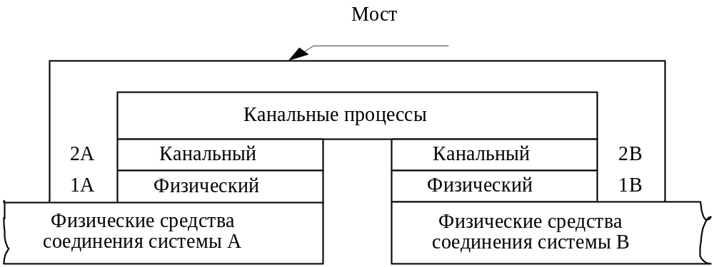

Рис. 9.3. Структура моста
Мост, а также его быстродействующий аналог коммутатор (switching hub), делят общую среду передачи данных на логические сегменты.
Логический сегмент образуется путем объединения нескольких физических сегментов (отрезков кабеля) с помощью одного или нескольких концентраторов. Каждый логический сегмент подключается к отдельному порту моста/коммутатора. При поступлении кадра на какой-либо из портов мост/коммутатор повторяет этот кадр, но не на всех портах, как это делает концентратор, а только на том порту, к которому подключен сегмент, содержащий компьютер-адресат.
Мосты могут соединять сегменты, использующие разные типы носителей, например 10BaseT, 100BaseT, 1000BaseT (витая пара), 10Base2 (тонкий коаксиальный кабель) и 1000BaseFX (отповолокно). Они могут соединять сети с разными методами доступа к каналу, например, сети Ethernet (метод доступа CSMA/CD) и Token Ring (метод доступа TPMA).
Мосты используются только для связи локальных сетей с глобальными, то есть как средства удаленного доступа, поскольку в этом случае необходимость в параллельной передаче между несколькими парами портов просто не возникает (рис. 9.4).
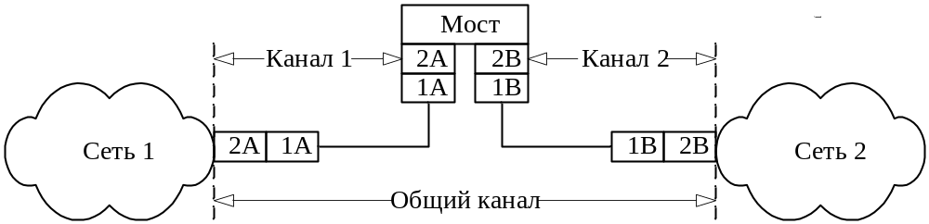

Рис. 9.4. Соединение двух сетей при помощи двух каналов
По мере развития данного типа оборудования, они стали многопортовыми и получили название коммутаторов (switch). Некоторое время оба понятия существовали одновременно, а позднее вместо термина «мост» стали применять «коммутатор». Далее в этой теме будет использоваться термин «коммутатор» для обозначения этих обеих разновидностей устройств, поскольку все сказанное ниже в равной степени относится и к мостам, и к коммутаторам. Следует отметить, что в последнее время локальные мосты полностью вытеснены коммутаторами.
Нередки случаи, когда необходимо соединить локальные сети, в которых различаются лишь протоколы физического и канального уровней. Протоколы остальных уровней в этих сетях приняты одинаковыми. Такие сети могут быть соединены мостом. Часто мосты наделяются дополнительными функциями. Такие мосты обладают определенным интеллектом (интеллектом в сетях называют действия, выполняемые устройствами) и фильтруют сквозь себя блоки данных, адресованные абонентским системам, расположенным в той же сети. Для этого в памяти каждого моста имеются адреса систем, включенных в каждую из сетей. Блоки, проходящие через интеллектуальный мост, дважды проверяются, на входе и выходе. Это позволяет предотвращать появление ошибок внутри моста.
Мосты не имеют механизмов управления потоками блоков данных. Поэтому может оказаться, что входной поток блоков окажется большим, чем выходной. В этом случае мост не справится с обработкой входного потока, и его буферы могут переполняться. Чтобы этого не произошло, избыточные блоки выбрасываются. Специфические функции выполняет мост в радиосети. Здесь он обеспечивает взаимодействие двух радиоканалов, работающих на разных частотах. Его именуют ретранслятором.
Таким образом, мосты оперируют данными на высоком уровне и имеют совершенно определенное назначение. Во-первых, они предназначены для соединения сетевых сегментов, имеющих различные физические среды, например, для соединения сегмента с оптоволоконным кабелем и сегмента с коаксиальным кабелем. Мосты также могут быть использованы для связи сегментов, имеющих различные протоколы низкого уровня (физического и канального).

9.3.2. Коммутатор
Коммутатор (switch) – устройство, осуществляющее выбор одного из возможных вариантов направления передачи данных (рис. 9.5).
Общая структура коммутатора аналогична стуктуре моста (внешний вид одного из них показан на рис. 9.3), т.е. современные коммутаторы оперируют не только на физическом, но и на канальном уровне модели OSI.
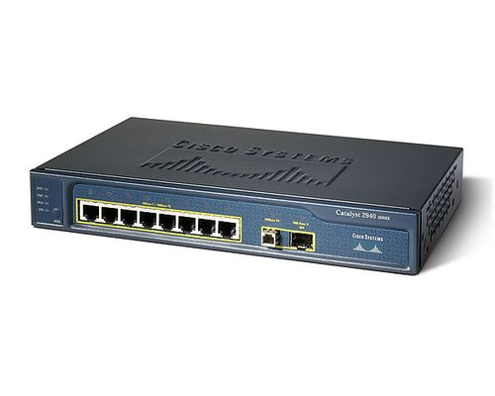

Рис. 9.5. Внешний вид коммутатора фирмы Cisco
В коммуникационной сети коммутатор является ретрансляционной системой (система, предназначенная для передачи данных или преобразования протоколов), обладающей свойством прозрачности (т. е. коммутация осуществляется здесь без какой-либо обработки данных). Коммутатор не имеет буферов и не может накапливать данные. Поэтому при использовании коммутатора скорости передачи сигналов в соединяемых каналах передачи данных должны быть одинаковыми. Канальные процессы, реализуемые коммутатором, выполняются специальными интегральными схемами. В отличие от других видов ретрансляционных систем, здесь, как правило, не используется программное обеспечение.
Коммутатор может соединять серверы в кластер и служить основой для объединения нескольких рабочих групп. Он направляет пакеты данных между узлами ЛВС. Каждый коммутируемый сегмент получает доступ к каналу передачи данных без конкуренции и видит только тот трафик, который направляется в его сегмент. Коммутатор должен предоставлять каждому порту возможность соединения с максимальной скоростью без конкуренции со стороны других портов (в отличие от совместно используемого концентратора). Обычно в коммутаторах имеются один или два высокоскоростных порта, а также хорошие инструментальные средства управления. Коммутатором можно заменить маршрутизатор, дополнить им наращиваемый маршрутизатор или использовать коммутатор в качестве основы для соединения нескольких концентраторов. Коммутатор может служить отличным устройством для направления трафика между концентраторами ЛВС рабочей группы и загруженными файл-серверами.
Коммутатор локальной сети (local area network switch) – устройство, обеспечивающее взаимодействие сегментов одной либо группы локальных сетей.
Коммутатор локальной сети, как и обычный коммутатор, обеспечивает взаимодействие подключенных к нему локальных сетей (рис. 9.6).
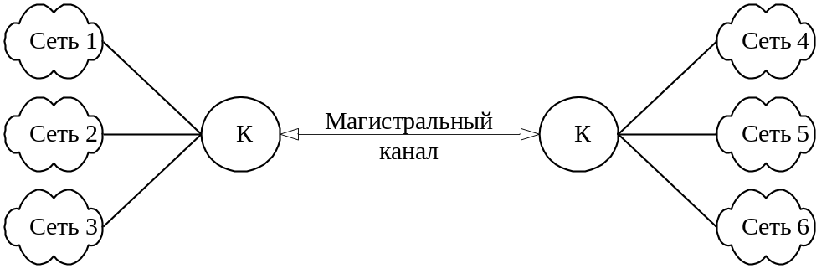

Рис. 9.6. Схема подключения локальных сетей к коммутаторам
В дополнение к основной функции он осуществляет преобразование интерфейсов, если соединяются различные типы сегментов локальной сети. Чаще всего это сети Ethernet, кольцевые сети IBM, сети с оптоволоконным распределенным интерфейсом данных.
В перечень функций, выполняемых коммутатором локальной сети, входят:
- обеспечение сквозной коммутации;
- наличие средств маршрутизации;
- поддержка простого протокола управления сетью;
- имитация моста либо маршрутизатора;
- организация виртуальных сетей;
- скоростная ретрансляция блоков данных.
В заключение необходимо отметить, что, несмотря на сходство мостов и коммутаторов, ключевая разница между ними состоит в том, что мост в каждый момент времени может осуществлять передачу кадров только между одной парой портов, а коммутатор одновременно поддерживает потоки данных между всеми своими портами. Другими словами, мост передает кадры последовательно, а коммутатор параллельно.

9.3.3. Техническая реализация и дополнительные функции коммутаторов
В настоящее время существует большое разнообразие моделей коммутаторов. Они отличаются как внутренней организацией, так и набором выполняемых дополнительных функций, таких как трансляция протоколов, поддержка алгоритма покрывающего дерева, образование виртуальных логических сетей и ряда других.
Современные коммутаторы используют в качестве базовой одну из трех схем, на которой строится такой узел обмена:
- коммутационная матрица;
- разделяемая многовходовая память;
- общая шина.
Часто эти три способа взаимодействия комбинируются в одном коммутаторе.
В конструктивном отношении коммутаторы делятся на следующие типы:
- автономные коммутаторы с фиксированным количеством портов;
- модульные коммутаторы на основе шасси;
- коммутаторы с фиксированным количеством портов, собираемые в стек.
Автономный коммутатор обычно предназначен для организации небольших рабочих групп.
Модульные коммутаторы на основе шасси чаще всего предназначены для применения на магистрали сети. Поэтому они выполняются на основе какой-либо комбинированной схемы, в которой взаимодействие модулей организуется по быстродействующей шине или же на основе быстрой разделяемой памяти большого объема. Модули такого коммутатора выполняются на основе технологии «hot swap», то есть допускают замену на ходу, без выключения коммутатора, так как центральное коммуникационное устройство сети не должно иметь перерывов в работе. Шасси обычно снабжается резервированными источниками питания и резервированными вентиляторами в тех же целях.
С технической точки зрения определенный интерес представляют стековые коммутаторы. Эти устройства представляют собой коммутаторы, которые могут работать автономно, так как выполнены в отдельном корпусе, но имеют специальные интерфейсы, которые позволяют их объединять в общую систему, работающую как единый коммутатор. Говорят, что в этом случае отдельные коммутаторы образуют стек.
Обычно такой специальный интерфейс представляет собой высокоскоростную шину, которая позволяет объединить отдельные корпуса подобно модулям в коммутаторе на основе шасси. Так как расстояния между корпусами больше, чем между модулями на шасси, скорость обмена по шине обычно ниже, чем у модульных коммутаторов: 200–400 Мбит/с. Не очень высокие скорости обмена между коммутаторами стека обусловлены также тем, что стековые коммутаторы обычно занимают промежуточное положение между коммутаторами с фиксированным количеством портов и коммутаторами на основе шасси. Стековые коммутаторы применяются для создания сетей рабочих групп и отделов, поэтому сверхвысокие скорости шин обмена им не очень нужны и не соответствуют их ценовому диапазону.

Выводы
1. Логическая структуризация сети необходима при построении сетей средних и крупных размеров. Использование общей разделяемой среды приемлемо только для сети, состоящей из 5–10 компьютеров. Деление сети на логические сегменты повышает производительность, надежность, гибкость построения и управляемость сети.
2. Для логической структуризации сети применяются мосты и их современные преемники – коммутаторы. Они позволяют разделить сеть на логические сегменты с помощью минимума средств – только на основе протоколов канального уровня. Кроме того, эти устройства не требуют конфигурирования.
3. Логические сегменты, построенные на основе коммутаторов, являются строительными элементами более крупных сетей, объединяемых маршрутизаторами.
4. Основное различие между коммутатором и мостом состоит в том, что мост в каждый момент времени может осуществлять передачу кадров только между одной парой портов, а коммутатор одновременно поддерживает потоки данных между всеми своими портами. Другими словами, мост передает кадры последовательно, а коммутатор параллельно.
5. Коммутаторы – наиболее быстродействующие современные коммуникационные устройства, они позволяют соединять высокоскоростные сегменты без блокирования (уменьшения пропускной способности) межсегментного трафика.
6. Коммутаторы связывают процессоры портов по трем основным схемам – коммутационная матрица, общая шина и разделяемая память. В коммутаторах с фиксированным количеством портов обычно используется коммутационная матрица, а в модульных коммутаторах – сочетание коммутационной матрицы в отдельных модулях с общей шиной и разделяемой памятью для связи модулей.

9.4. Маршрутизаторы и шлюзы

9.4.1. Структура маршрутизатора
Маршрутизатор (router) – ретрансляционная система, соединяющая две коммуникационные сети либо их части.
Каждый маршрутизатор реализует протоколы физического (1А, 1B), канального (2А, 2B) и сетевого (3A, 3B) уровней, как показано на рис. 9.7. Специальные сетевые процессы соединяют части коммутатора в единое целое. Физический, канальный и сетевой протоколы в разных сетях различны. Поэтому соединение пар коммуникационных сетей осуществляется через маршрутизаторы, которые осуществляют необходимое преобразование указанных протоколов. Сетевые процессы выполняют взаимодействие соединяемых сетей.
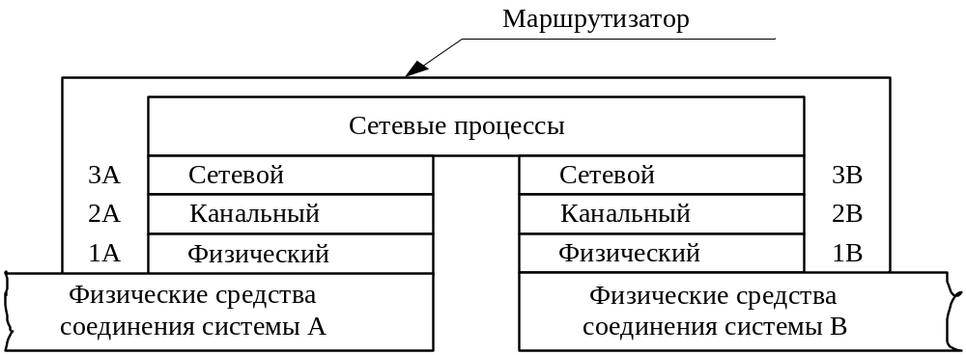

Рис. 9.7. Структура маршрутизатора
Маршрутизатор работает с несколькими каналами, направляя в какой-нибудь из них очередной блок данных.
Маршрутизаторы обмениваются информацией об изменениях структуры сетей, трафике. Благодаря этому, выбирается оптимальный маршрут следования блока данных в разных сетях от абонентской системы-отправителя к системе-получателю. Маршрутизаторы обеспечивают также соединение административно независимых коммуникационных сетей.
Архитектура маршрутизатора также используется при создании узла коммутации пакетов.

9.4.2. Различие между маршрутизаторами и мостами
Маршрутизаторы превосходят мосты своей способностью фильтровать и направлять пакеты данных на сети.
Так как маршрутизаторы работают на сетевом уровне, они могут соединять сети, использующие разную сетевую архитектуру, методы доступа к каналам связи и протоколы.
Маршрутизаторы не обладают такой способностью к анализу сообщений как мосты, но зато могут принимать решение о выборе оптимального пути для данных между двумя сетевыми сегментами.
Мосты принимают решение по поводу адресации каждого из поступивших пакетов данных, переправлять его через мост или нет в зависимости от адреса назначения. Маршрутизаторы же выбирают из таблицы маршрутов наилучший для данного пакета.
В «поле зрения» маршрутизаторов находятся только пакеты, адресованные к ним предыдущими маршрутизаторами, в то время как мосты должны обрабатывать все пакеты сообщений в сегменте сети, к которому они подключены.
Тип топологии или протокола уровня доступа к сети не имеет значения для маршрутизаторов, так как они работают на уровень выше, чем мосты (сетевой уровень модели OSI). Маршрутизаторы часто используются для связи между сегментами с одинаковыми протоколами высокого уровня. Наиболее распространенным транспортным протоколом, который используют маршрутизаторы, является IPX фирмы Novell или TCP фирмы Microsoft.
Необходимо запомнить, что для работы маршрутизаторов требуется один и тот же протокол во всех сегментах, с которыми он связан. При связывании сетей с различными протоколами лучше использовать мосты. Для управления загруженностью трафика сегмента сети также можно использовать мосты.

9.4.3. Шлюзы
Шлюз (gateway) – ретрансляционная система, обеспечивающая взаимодействие информационных сетей.
Структура шлюза представлена на рис. 9.8.
Шлюз является наиболее сложной ретрансляционной системой, обеспечивающей взаимодействие сетей с различными наборами протоколов всех семи уровней. В свою очередь, наборы протоколов могут опираться на различные типы физических средств соединения.
В тех случаях, когда соединяются информационные сети, в них часть уровней может иметь одни и те же протоколы. Тогда сети соединяются не при помощи шлюза, а на основе более простых ретрансляционных систем, именуемых маршрутизаторами и мостами.
Шлюзы оперируют на верхних уровнях модели OSI (сеансовом, представительском и прикладном) и представляют наиболее развитый метод подсоединения сетевых сегментов и компьютерных сетей. Необходимость в сетевых шлюзах возникает при объединении двух систем, имеющих различную архитектуру. Например, шлюз приходится использовать для соединения сети (протокол TCP/IP) и большой ЭВМ со стандартом SNA. Эти две архитектуры не имеют ничего общего, и потому требуется полностью переводить весь поток данных, проходящих между двумя системами.
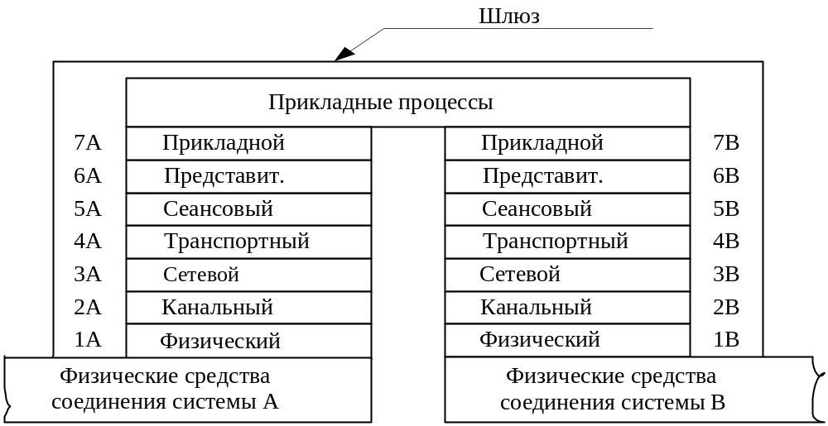

Рис. 9.8. Структура шлюза
В качестве шлюза обычно используется выделенный компьютер, на котором запущено программное обеспечение шлюза и производятся преобразования, позволяющие взаимодействовать нескольким системам в сети. Другой функцией шлюзов является преобразование протоколов. При получении сообщения IPX/SPX для клиента TCP/IP шлюз преобразует сообщения в протокол TCP/IP.

Выводы
1. Соединение коммуникационных сетей осуществляется через маршрутизаторы, которые выполняют необходимое преобразование определенных протоколов.
2. Маршрутизаторы в процессе работы обмениваются информацией об изменениях структуры сетей, трафике и их состоянии, благодаря чему может быть осуществлен выбор оптимального маршрута следования блока данных.
3. Тип топологии или протокола уровня доступа к сети не имеет значения для маршрутизаторов, так как они работают на сетевом уровене модели OSI.
4. Шлюз является ретрансляционной системой, обеспечивающей взаимодействие информационных сетей. Обычно шлюзом являются серверы с настроенной службой маршрутизации, поэтому шлюзы функционируют на всех семи уровнях модели OSI.
5. Шлюзы сложны в установке и настройке. Шлюзы работают медленнее, чем маршрутизаторы.

9.6. Оборудование для сетей Wi-Fi
Сети Wi-Fi отождествляются с аббревиатурей WLAN (Wireless Local Area Network). Для организации сетей Wi-Fi (Wireless Fidelity, беспроводное соответствие) необходимы Wi-Fi сетевые карты, точки доступа и антенны. Необходимость в использовании точек доступа отпадает, когда мы говорим об очень малых сетях, размещенных в одном помещении. Использование точек доступа позволяет более гибко настроить сеть, объединить клиентов проводных и беспроводных сетей, а также установить связь с удаленными объектами (внешнее исполнение).
Wi-Fi сетевые карты по сути мало чем отличаются от обычных сетевых карт, за исключением некоторых особенностей настройки. Wi-Fi сетевые карты представлены в трех основных вариантах исполнения – внутренние PCI-карты, CARDBUS и USB-адаптеры. Также существуют адаптеры в COMPACT FLASH форм-факторе.
Адаптеры различаются по платформе, в которой они используются: PCI – настольный компьютер, CARDBUS – ноутбук, Compact Flash – карманный компьютер, USB – универсален. Принцип построения и настройки сетей един и не зависит от форм-фактора Wi-Fi адаптера. Необходимо отметить, что тип адаптера влияет лишь на излучаемую мощность передатчика и чувствительность приемника, а также возможность использования внешней антенны.

9.6.1. Wi-Fi точки доступа
Wi-Fi точки доступа – устройства, позволяющие объединять клиентов сети (как проводной, так и беспроводной) в единую сеть. Другими словами – для Wi-Fi клиентов, точка доступа – это своеобразный хаб (концентратор). Для клиентов проводной сети – возможность выхода в сеть к беспроводным клиентам.
Wi-Fi точки доступа представлены в двух основных вариантах исполнения – для использования внутри помещений и для внешнего использования. Существуют варианты исполнения точек доступа, совмещенных с панельными антеннами для внешнего использования.
При рассмотрении точек доступа исполнение играет очень важную роль. Т. е внутриофисные точки доступа нельзя использовать на улице, а внешние – крайне нецелесообразно использовать внутри помещений. Также исполнение Wi-Fi точек доступа определяет их функциональные возможности.
Внутриофисные точки доступа служат для объединения Wi-Fi клиентов внутри помещений. Они оснащены функциями фильтров, создания виртуальных сетей и т. д. Но зачастую используются точки доступа с более широкими возможностями – WAN-порт, firewall, Ftp-сервер и т.д.
Внешние Wi-Fi точки доступа служат для объединения Wi-Fi клиентов вне помещений, например, в публичных местах. Внешние точки доступа имеют защищенное исполнение, более жесткие эксплуатационные характеристики и т.д. При применении нескольких внешних точек доступа можно соединить достаточно удаленные объекты и создать публичный хот-спот. Внешние Wi-Fi точки доступа отличаются и большей излучаемой мощностью. Ко всем внешним точкам доступа можно подключить дополнительные антенны, что позволяет расширить зону покрытия Wi-Fi сети.
Следует обратить внимание на то, что многие точки доступа могут выступать в роли беспроводного клиента, что значительно расширяет область их применения.

9.6.2. Wi-Fi антенны
Внешние Wi-Fi антенны служат для передачи и приема сигнала, усиление которого в режиме передачи позволяет увеличить зону покрытия Wi-Fi сетей.
В основном распространены пассивные антенны – круговые, или всенаправленные (рис. 9.9) и направленные (рис. 9.10). Основное различие – характер распространения волн антенной. Круговая антенна излучает сигнал по кругу 360º (горизонталь), а направленная лишь на определенный сектор.
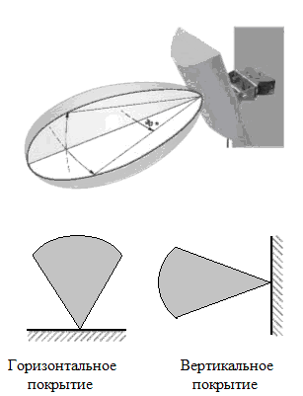

Рис. 9.9. Направленные Wi-Fi антенны
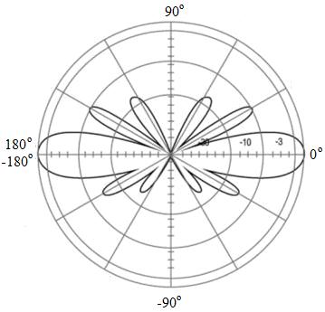

Рис. 9.10. Круговые Wi-Fi антенны 0º
Wi-Fi антенны характеризуются четырьмя основными параметрами.
- Поляризация – отражает специфику распространения радиоволн. Поляризация бывает горизонтальная (линейная) и вертикальная. При проектировании сети это необходимо учитывать при подборе антенн, поляризация обязательно должна совпадать.
- HPBW по горизонтали – угол распространения вол по горизонтали. Для всех круговых антенн равен 360º. Для направленных Wi-Fi антенн значительно меньше.
- HPBW по вертикали – угол распространения волн по вертикали. При малом угле возможно возникновение мертвых зон.
- Усиление – характеризует усиление сигнала. Чем больше данный параметр, тем на большем расстоянии можно установить связь с сетью.
Удлинительные провода для антенн используются, если антенна удалена от точки доступа или сетевой карты. Особое внимание следует уделить разъемам, т. к. у разных производителей они могут различаться. Провода используются специальные – СВЧ, длина проводов должна быть как можно меньше.

9.6.3. Принципы организации беспроводных сетей
Выделяют два вида организации беспроводных сетей: Ad-Hoc (Independent Basic Service Set (IBSS) или Peer-to-Peer) и Infrastructure Mode.
Режим Ad-Hoc является простейшей структурой локальной сети, при которой узлы сети (ноутбуки или компьютеры ) связываются напрямую друг с другом.
Такая структура удобна для быстрого развертывания сетей. Для ее организации требуется минимум оборудования – каждый узел должен быть оборудован адаптером WLAN.
В режиме Infrastructure Mode узлы сети связаны друг с другом не напрямую, а через точку доступа, т. н. Access Point. Различают два режима взаимодействия с точками доступа – BSS (Basic Service Set) и ESS (Extended Service Set).
В режиме BSS все узлы связаны между собой через одну точку доступа, которая может играть роль моста для соединения с внешней кабельной сетью.
Режим ESS представляет собой объединение нескольких точек доступа, т. е. объединяет несколько сетей BSS. В этом случае точки доступа могут взаимодействовать и друг с другом. Расширенный режим удобно использовать тогда, когда необходимо объединить в одну сеть несколько пользователей или подключить нескольких проводных сетей.
Важным вопросом при организации WLAN-сетей является дальность покрытия. На этот параметр влияет сразу несколько факторов.
1. Используемая частота (чем она больше, тем меньшая дальность действия радиоволн).
2. Наличие преград между узлами сети (различные материалы по-разному поглощают и отражают сигналы).
3. Режим функционирования – Infrastructure Mode или Ad-Hoc.
4. Мощность оборудования.
Если рассматривать идеальные условия, то зона покрытия с одной точкой доступа будет иметь следующий средний радиус покрытия:
- сеть стандарта IEEE 802.11a – 50 м;
- сети 802.11b и 802.11g – порядка 100 м.
За счет увеличения количества точек доступа (в режиме Infrastructure ESS) можно расширять зоны покрытия сети на всю необходимую область охвата.

9.6.4. Безопасность Wi-Fi сетей
С точки зрения практического использования беспроводных сетей очень актуальны вопросы безопасности и защиты передаваемых данных, так как для перехвата данных в общем случае достаточно просто оказаться в зоне действия сети.
Первоначально созданные в этой сфере технологии обладали невысокой степенью защиты, данная проблема остается актуальной и на сегодняшний день.
Для защиты передаваемых данных предусмотрены следующие методы.
- Использование MAC-адресов (Media Access Control ID): у каждого адаптера есть свой абсолютно уникальный код, установленный производителем. Эти адреса необходимо занести в списки адресов доступа у используемых для организации сети точек доступа. Все остальные WLAN-адаптеры с неправильными адресами будут исключены из сети автоматически.
- Использование ключей SSID (Service Set Identifier): каждый легальный пользователь сети должен получить от администратора сети свой уникальный идентификатор сети.
- Шифрование данных. Первые два способа не обеспечивают защиту от прослушивания и перехвата пакетов данных, поэтому защитить сеть в случае перехвата данных можно только с помощью шифрования.
Изначально стандарт 802.11 предусматривал аппаратный протокол шифрования данных, WEP (Wired Equivalent Privacy – защищенность, эквивалентная беспроводным сетям), основанный на алгоритме шифрования RC4. Однако в скором времени было обнаружено, что защищенную с его помощью сеть довольно легко взломать. Ранние версии предусматривали шифрование с использованием 40-битного ключа, более поздние 64, 128 или 256-битное. Но даже такая длина ключа в WEP не может обеспечить высокий уровень защиты сети, т. к. основная слабость данной технологии заключается в статичности ключа шифрования. Хотя при использовании данного ключа увеличивается время взлома и количество пакетов данных, которые нужно перехватить, чтобы вычислить ключ, сама возможность взлома остается. Это абсолютно неприемлемо для определенного круга серьёзных компаний и организаций.
На смену WEP была создана новая технология WPA (Wi-Fi Protected Access), разрабатывающаяся IEEE совместно с Wi-Fi Alliance. Главной особенностью новой системы безопасности является шифрование данных с динамическими изменяемыми ключами и проверка аутентификации пользователей.
В отличие от WEP здесь используется протокол целостности временных ключей, TKIP (Temporal Key Integrity Protocol), который подразумевает обновление ключей перед началом каждой сессии шифрования и проверкой пакетов на принадлежность к данной сессии.
Для аутентификации пользователей используются сертификаты RADIUS (Remote Authentication Dial-In User Service – сервер RADIUS должен подтвердить право доступа). Такой метод подразумевает, главным образом, корпоративное использование. Второй упрощенный вариант аутентификации требует предварительной установки разделяемых паролей на сетевые устройства (режим аутентификации PSK (Pre-Shared Keys)). Этот метод лучше всего применять в домашних условиях или там, где не происходит обмена важной информацией.
Изначально WPA была разработана как временная технология, которая со временем она должна быть заменена новым стандартом 802.11i. Данный стандарт, с учетом всех уже существующих наработок, призван обеспечить надежное шифрование передаваемых данных, а также аутентификацию пользователей сети.
В большинстве уже выпущенных Wi-Fi устройств (точки доступа, сетевые карты) можно установить протокол WPA посредством обновления программного обеспечения.

Выводы
1. Для организации беспроводных сетей Wi-Fi необходимы соответствующие сетевые карты, точки доступа и антенны.
2. Wi-Fi точки доступа представляют собой устройства, позволяющие объединять клиентов сети (как проводной, так и беспроводной) в единую сеть. Wi-Fi точки доступа разделяются по исполнению на два основных варианта – для использования внутри помещений и для внешнего использования.
3. Wi-Fi антенны служат для усиления сигнала, что позволяет увеличить зону покрытия Wi-Fi сетей.
4. Выделяют два основных вида организации беспроводных сетей: Ad-Hoc и Infrastructure Mode. Режим Ad-Hoc является простейшей структурой локальной сети, при которой узлы сети связываются напрямую друг с другом; в режиме Infrastructure Mode узлы сети связаны друг с другом через точку доступа.
5. Наиболее актуальной проблемой функционирования Wi-Fi сетей является обеспечение требуемого уровня безопасности. Для защиты передаваемых данных предусмотрено несколько различных методов: использование MAC-адресов, использование ключей SSID, шифрование данных.

Контрольные вопросы
- Назначение сетевого адаптера.
- Какие параметры необходимо устанавливать у сетевого адаптера?
- Перечислите функции сетевых адаптеров.
- Что такое физический адрес адаптера?
- Как определить физический адрес адаптера?
- Какие есть типы сетевых адаптеров?
- На каком уровне сетевой модели OSI используется сетевой адаптер?
- Каково назначение повторителя?
- В каких случаях ставят сетевой повторитель?
- Что такое сетевой концентратор и каково его назначение?
- На каком уровне сетевой модели OSI используется Hub?
- Назначение моста.
- На каком уровне сетевой модели OSI используется мост?
- Какие сегменты сети может соединять мост?
- Назначение коммутатора.
- На каком уровне сетевой модели OSI используется коммутатор?
- Каково различие между мостом и коммутатором?
- Назначение маршрутизатора.
- На каком уровне сетевой модели OSI используется маршрутизатор?
- Каково различие между маршрутизаторами и мостами?
- Что такое шлюз и каково его назначение?
- На каком уровне сетевой модели OSI используется шлюз?
- Оборудование для организации беспроводных сетей Wi-Fi и его назначение.
- Классификация Wi-Fi антенн.
- Перечислите виды организации беспроводных сетей.
- Перечислите методы защиты передаваемых данных в сетях Wi-Fi.

